# **Объект болон классын хэрэглээ, тэдгээрийг ашиглах, класс тодорхойлох** (Лаборатори №3)

**Э.Түвшинтөгс | 20B1NUM0448**

МУИС - ХШУИС, Компьютерийн Ухаан, 3-р түвшин, [tuvshintugs@mail.com](mailto:tuvshintugs@mail.com)

# **ОРШИЛ**

С++ хэл дээр объект болон классын талаар судлан, утга оноох, гараас утга авах зэргээр тэдгээрийг ашиглаж ажилтны цалин бодох, ажилласан цаг нэмэгдүүлэх, дэлгэцэнд хэвлэх гэх мэт функцуудыг ажиллуулж, асуултуудад хариулах.

# **ЗОРИЛГО**

Класс, түүний онцлог, үүргийн талаар судлах.

С++ объект болон классын ялгаа, классын гишүүн өгөгдөл, гишүүн функцад хандах мэдлэгтэй болох, тэдгээрийг ашиглах.

# **ОНОЛЫН СУДАЛГАА**

# **Класс гэж юу болох, онцлог, үүргийн талаар бич.**

Класс нь объектыг загварчилдаг, user-defined (хэрэглэгч өөрөө үүсгэдэг) үүсмэл өгөгдлийн төрөл юм.Класс нь амьдрал дээрх зүйлсийг хийсвэрээр тодорхойлж ашигладаг. Мөн энэ нь програмыг хөнгөвчилж, хялбарчилдаг. Класс нь гишүүн өгөгдөл, гишүүн функцээс бүтдэг. Жишээ нь машин байлаа гэхэд өгөгдөл нь тухайн машины үйлдвэрлэгч, марк, үйлдвэрлсэн он бол функцууд нь хурд нэмэх, тоормозлох, зогсох гэх мэт үйлдлүүд функц нь болж өгнө.  
Өөрөөр хэлбэл класс доторх объектын үйл хөдлөлийг функц, шинж чанарыг нь өгөгдлөөр тодорхойлдог.

# **Класс болон С++ объектын ялгаа?**

Класс нь дээр дурдсанчлан объектыг загварчилж, агуулдаг нэг төрлийн үүсмэл өгөгдлийн төрөл.  
Харин объект нь классаар үүсгэгдсэн зүйл юм. Объект нь өөрийн гэсэн шинж чанар, үйл хөдлөлтэй. Жишээлбэл, машиныг объектоор тодорхойлбол үйлдвэрлэгч нь Тоёота, Өнгө нь улаан, явсан км нь 100000км гэх мэтчилэн тодорхойлогдоно.  
Класс – Объектыг загварчилдаг өгөгдөл  
Объект – Класс доторх өгөгдлөө агуулж, үйлдэл хийдэг

# **Гишүүн функц, гишүүн өгөгдөл хоёр ямар хамааралтай байдаг вэ? Өгөгдлийн битүүмжлэл гэж юу вэ?**

Гишүүн функц – Тухайн объектын үйл хөдлөл, хийх үйлдэл  
Гишүүн өгөгдөл – Объектын шинж чанар

Эдгээр нь холбогдохдоо гишүүн функц дотор гишүүн өгөгдлүүдийг ашиглаж болдогоороо хамааралтай. Учир нь гишүүн өгөгдөлийг зарлахдаа тухайн классаа хамардаг.  
Харин гишүүн өгөгдөл, гишүүн функц нь бусад объектуудаасаа тусдаа, хамааралгүй байхыг өгөгдлийн битүүмжлэл гэнэ. Өөрөөр хэлбэл тухайн объектын өгөгдөлд тухайн классын биш л бол өөр ямар нэгэн функцаас хандаж, хэрэглэх боломжгүй болно гэсэн үг. Өгөгдлийн битүүмжлэлийг Private, Public, Protected гэсэн 3 битүүмжлэлийн төрлөөр объект дотор зарлаж өгдөг. Дээрх 3 битүүмжлэлийн төрлөөр зарласнаар хувьсагчид хандах, хандахгүйг тодорхойлно.

# **Классын гишүүн өгөгдөл болон гишүүн функцэд хэрхэн хандах вэ?**

Гишүүн функцээр дамжуулан гишүүн өгөгдөлд ханддаг. Гэхдээ тухайн өгөгдлийн битүүмж нь ямар вэ гэдгээс хамаарч өөр өөрөөр хандана.  
Хэрэв тухайн классын өгөгдөл public бол шууд объектоор нь дамжин хандах боломжтой.  
Харин private бол классын бус функцаар хандах боломжгүй. Зөвхөн тухайн класс дотор буй функцаар л хандах боломжтой.

# **Ажилчин гэсэн класс тодорхойлно. Ажилчдын ажилласан цаг бүрийг өөрчилж цалинг тооцоолох жижиг програм бич.**

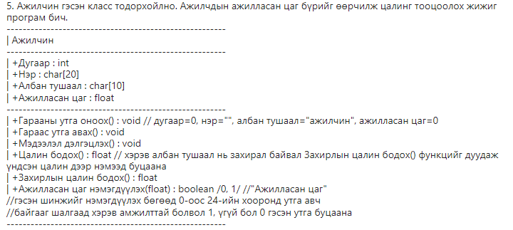

# **ХЭРЭГЖҮҮЛЭЛТ БОЛОН ҮР ДҮН** Ажилчин класс тодорхойлох: Гарааны утга оноох: Гараас утга авах: Мэдээлэл дэлгэцлэх: Цалин бодох / Захирлын цалин бодох: Ажилласан цаг нэмэх: ҮР ДҮН:

# **ДҮГНЭЛТ**

Өөрийн тодорхойлсон классыг ашиглаж, түүн дээр ажиллаж сурлаа. Гишүүн өгөгдөл, гишүүн функц дээр ажиллан, өгөгдлийн битүүмжлэл ашиглан санамсаргүй өөрчлөлтөөс сэргийлэхийг мэдэж авлаа. Мөн эдгээр сурсан зүйлсээ ашиглаж ажилчин класс тодорхойлж, ажилтны цалин, ажилласан цаг зэрэг зүйлс дээр ажиллав.

# **АШИГЛАСАН МАТЕРИАЛ**

<https://www.geeksforgeeks.org/c-classes-and-objects/>

<https://www.programiz.com/cpp-programming/object-class>

<https://www.simplilearn.com/tutorials/cpp-tutorial/classes-in-cpp>

# **ХАВСРАЛТ**

